متوسطة بن حمدة علي البرمة المستوى 4 متوسط
امتحان الفصل الأول الموسم الدراسي: 2023/2024
اختبار في مادة: العلوم الفيزيائية والتكنولوجيا المدة: ساعة ونصف

الجزء الأول: (12 نقطة)
التمرين الأول: (6 نقاط)
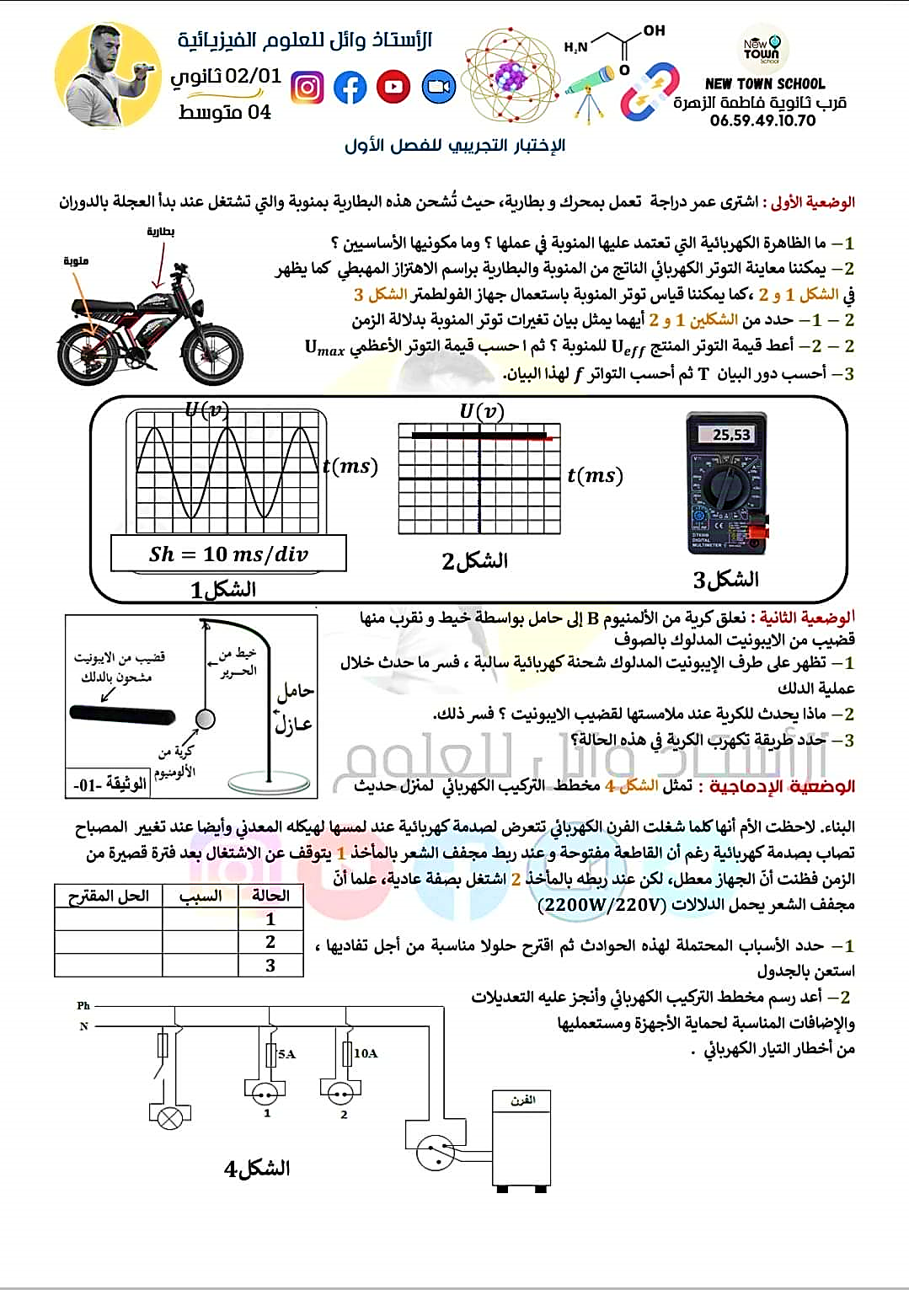
نعلق كرية من الألمنيوم B إلى حامل بواسطة خيط ونقرب منها قضيب من الزجاج المدلوك بالصوف.
الوثيقة (1)
قضيب من الزجاج مشحون بالدلك
- ما نوع الشحنة التي يحملها الزجاج بعد الدلك؟
- فسر كيف ظهرت هذه الشحنة على الزجاج بعد الدلك.
- ماذا يحدث للكرية عند ملامستها للقضيب الزجاجي؟ فسر ذلك.
- حدد طريقة تكهرب الكرية في هذه الحالة.

التمرين الثاني: (6 نقاط)
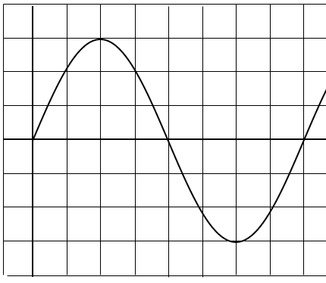
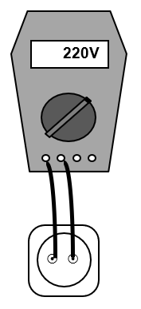
بغرض دراسة خصائص التيار الكهربائي الذي يزودنا به المأخذ في الشبكة المنزلية، تم انجاز التجربتين المبينتين في الوثيقة:
U(V)
t(ms(
الوثيقة (3)

الوثيقة (2)

- ما نوع التيار الذي يزودنا به المأخذ؟
- سم الجهاز الذي تم استعماله للحصول على
الوثيقة (3).
- على ما تدل القيمة المسجلة في الجهاز (وثيقة 2)؟
استنتج Umax.
- إذا كانت الحساسية الافقية للجهاز هي
Sh =2.5 ms
جد قيمة الدور T والتردد f.

صفحة 1 من 2

الجزء الثاني: (8 نقاط)
الوضعية الإدماجية:
إليك جزء من المخطط الكهربائي لمنزل محمد الذي تبينه الوثيقة (4).
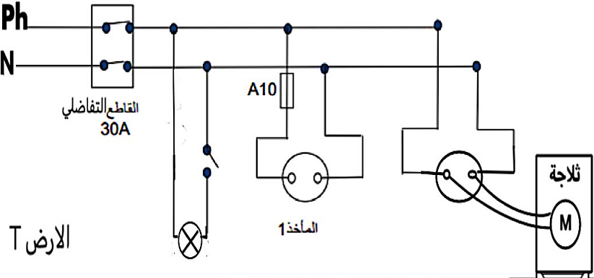
اشترى محمد فرن كهربائي جديد يحمل الدلالتين 220V-3000W وعند توصيله بالمأخذ 1 لم يشتغل رغم سلامته، وعندما أراد أن يركب ثريا بها مصباح واحد في الغرفة إذا به يصاب بصدمة كهربائية عند لمسه لأحد السلكين رغم أنه فتح القاطعة مسبقا.

الوثيقة (4)

- أ- فسر سبب إصابة أحمد بصدمة كهربائية عند تركيب المصباح.
ب- ما هي الاحتياطات الأمنية الواجب اتخاذها لتفادي الإصابة بالصدمة الكهربائية؟
- فسر سبب عدم اشتغال الفرن الكهربائي في المأخذ 1.
- اقترح حلا لتشغيل الفرن من نفس المأخذ.
- اعد رسم المخطط مبينا عليه كل التعديلات والاضافات اللازمة لحماية الأجهزة والأشخاص.

صفحة 2 من 2

